Юз

**Серия “СВЯЗИ С ОБЩЕСТВЕННОСТЬЮ”**

**Инструкция   
КАК ЗАПОЛНИТЬ АНКЕТУ НА ПРЕМИЮ РАБОТОДАТЕЛЬ ГОДА ПО ВЕРСИИ FORBES**

От 26.02.24

В папку РО6

Наша Компания ВБА будет участвовать в рейтинге работодатель года по версии FORBES. Для этого необходимо заполнить 100 анкет сотрудниками компании. Для удобства составлена инструкция по ответам, так как вопросы с подвохом.  
  
1. Необходимо перейти по ссылке <https://form.typeform.com/to/k6t6DumV> и нажать старт

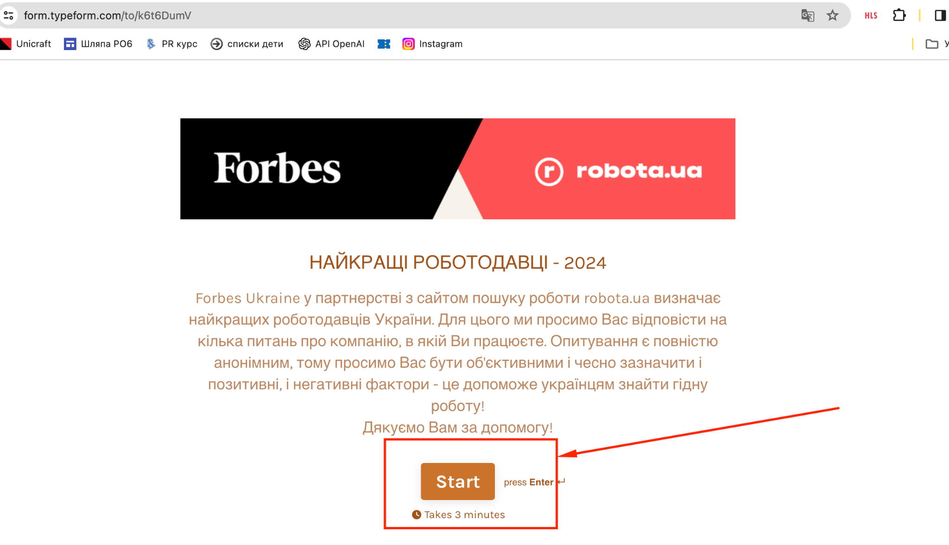

2. **В 1 пункте**, на вопрос “В якій компанії ви працюєте?” выбираете “ІНША КОМПАНІЯ”   
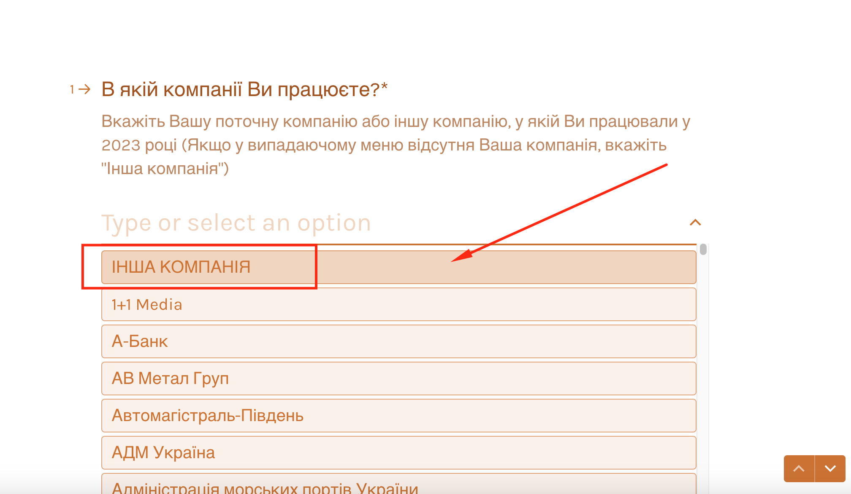

3. **В пункте 2** “Назва компанії” пишем “**Компанія ВБА”  
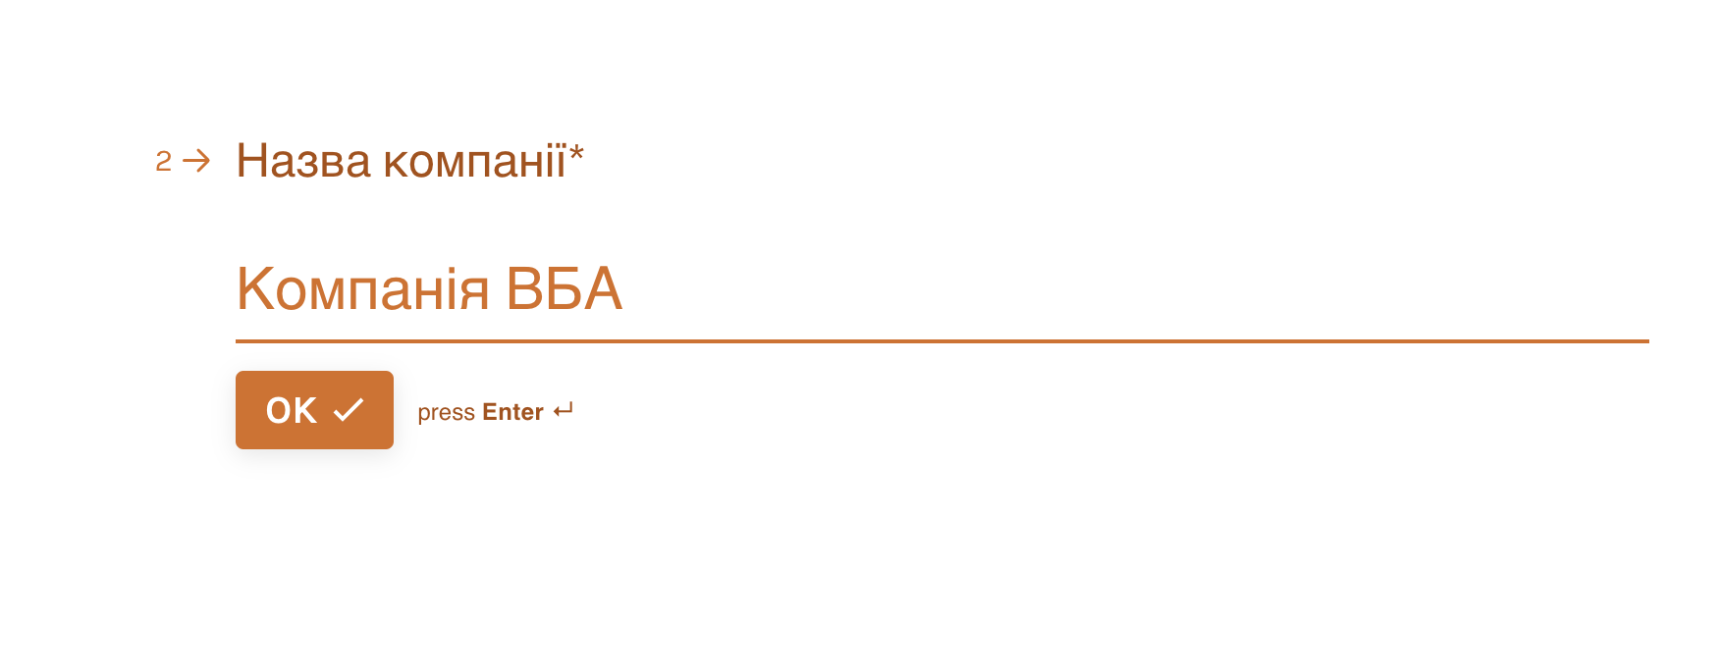**

4. Далее

* **В 3 пункте** “Стать” выбираем свой пол
* **В 4 пункте** пишем возраст

5. **В пункте анкеты 5** на вопрос “Яким чином ви працевлаштовані в компанії?” выбираем вариант **А**:   
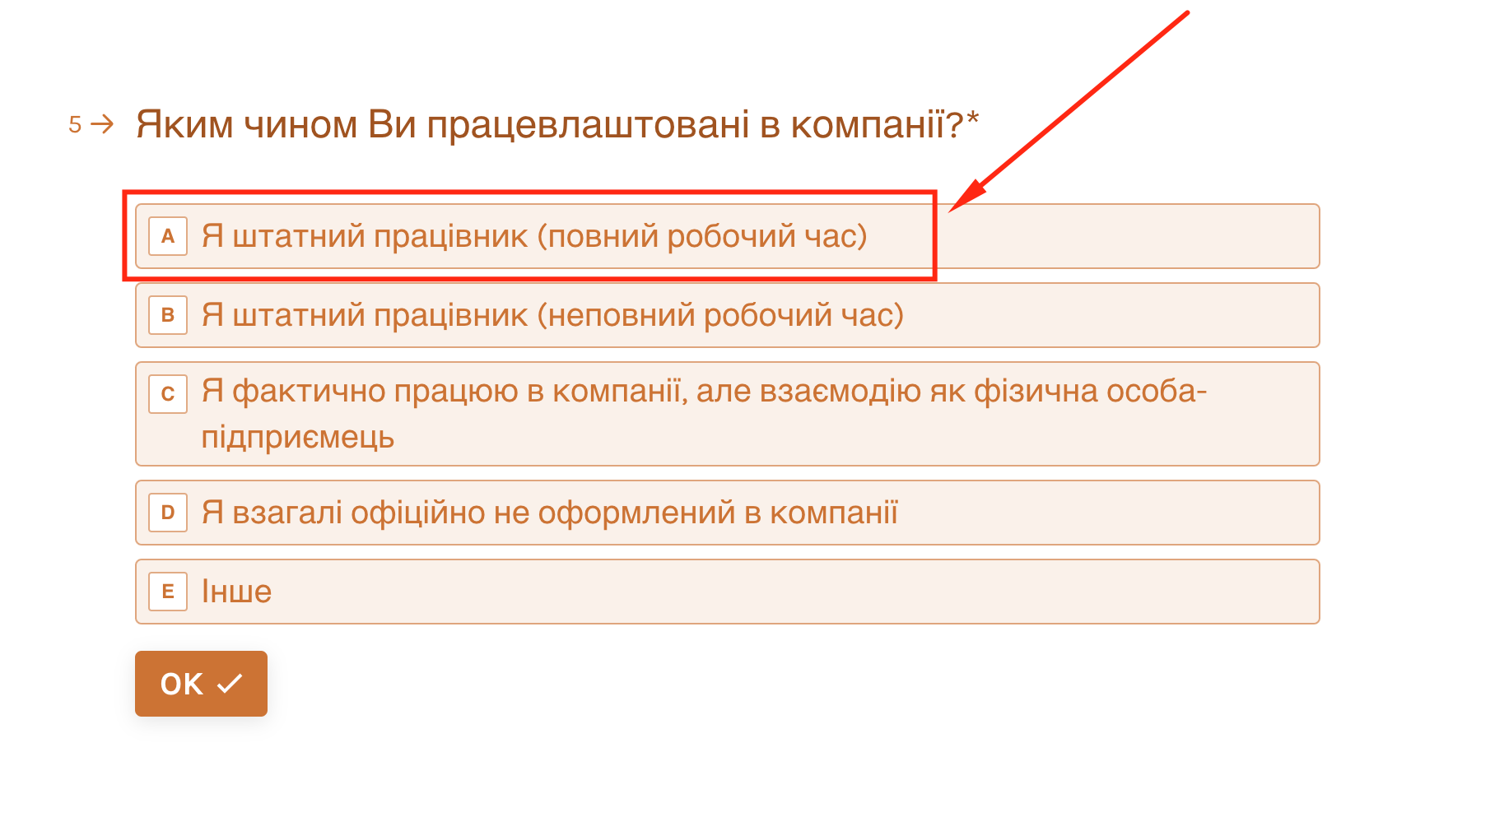

6. **В пункте 6** выбираете вариант сколько лет работаете в компании

7. **В пункте 7** на выбираете вариант **или С или D или E** на ваше усмотрение**:**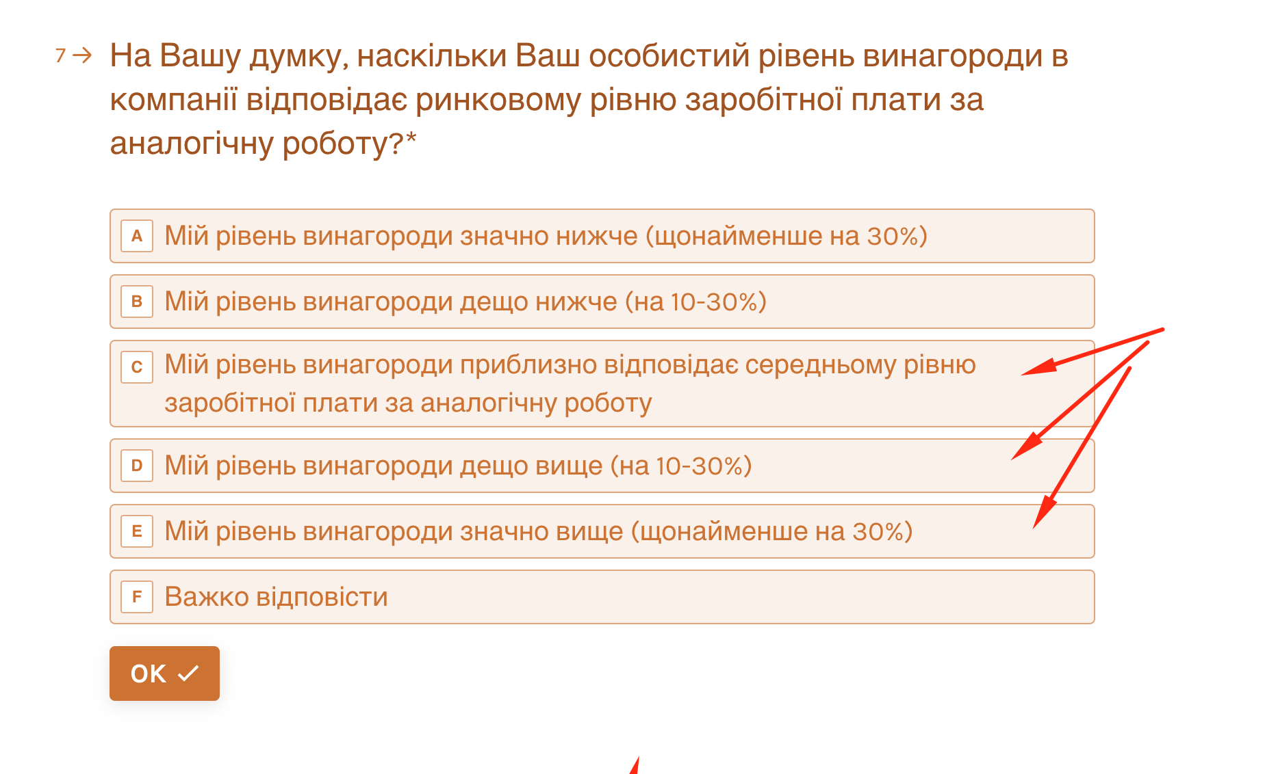

8. **В пункте 8** на вопрос про график работы выбираете на каждый вопрос оценку, ставьте 4 и/или 5:  
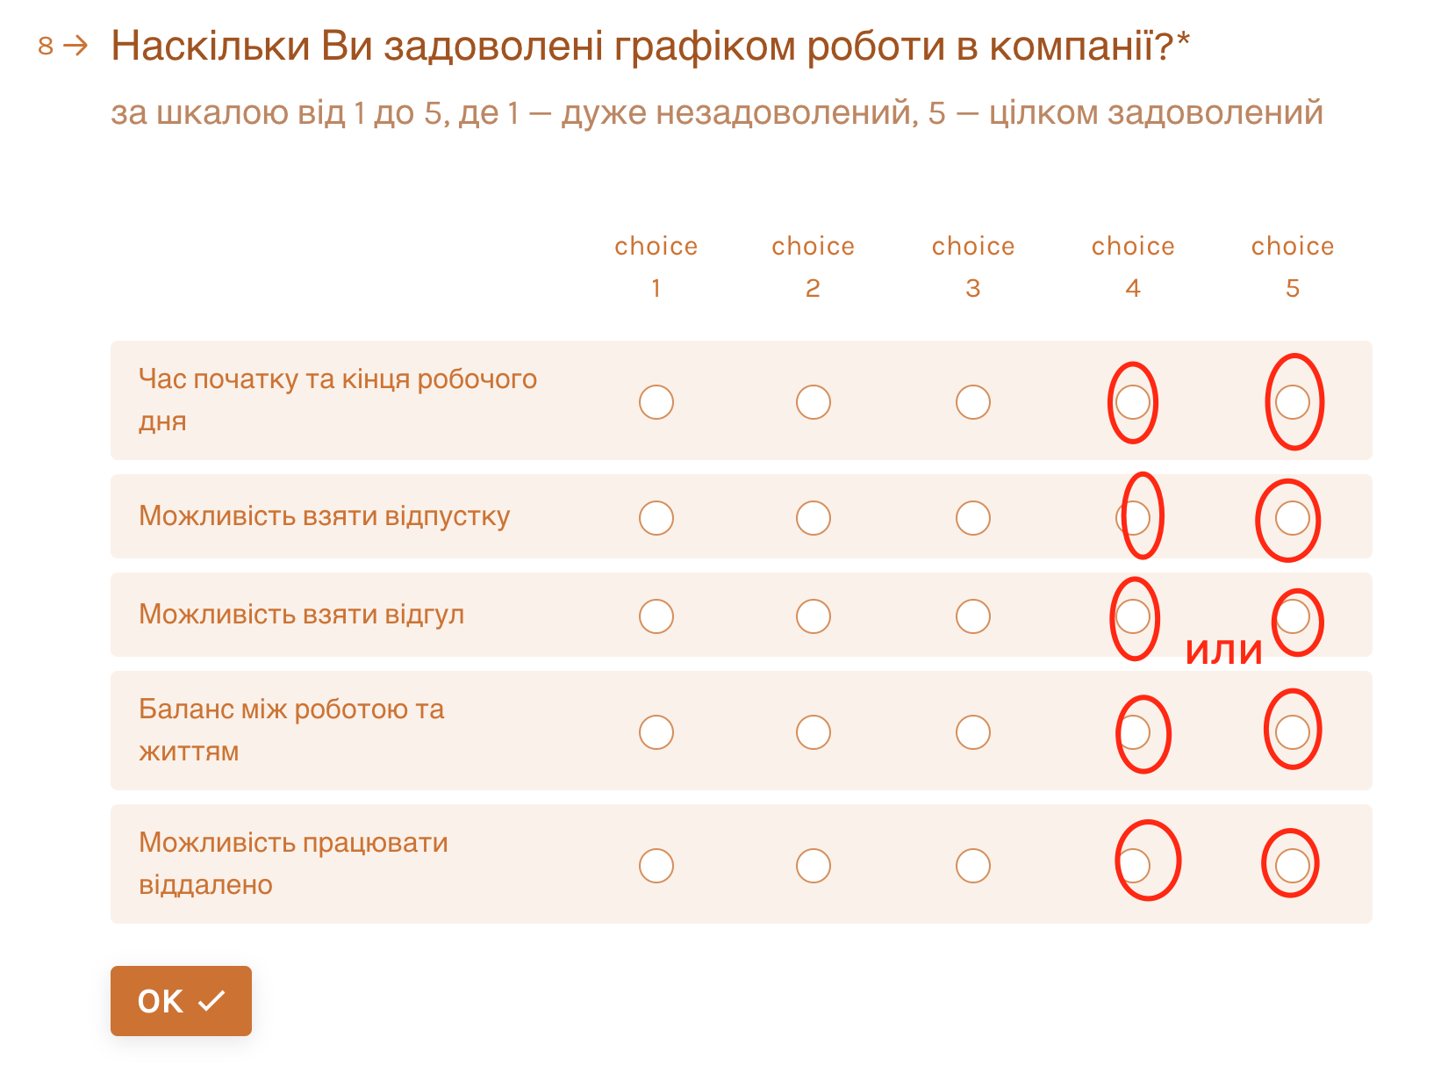

9**. В пункте 9** про условия работы выбираете на каждый вопрос оценку 4 и/или 5:   
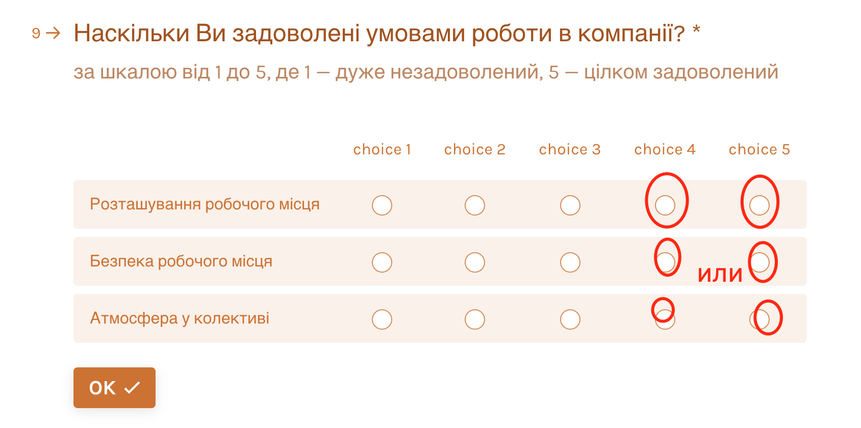

10. **В пункте 10** про соц пакет выбираем несколько вариантов:  
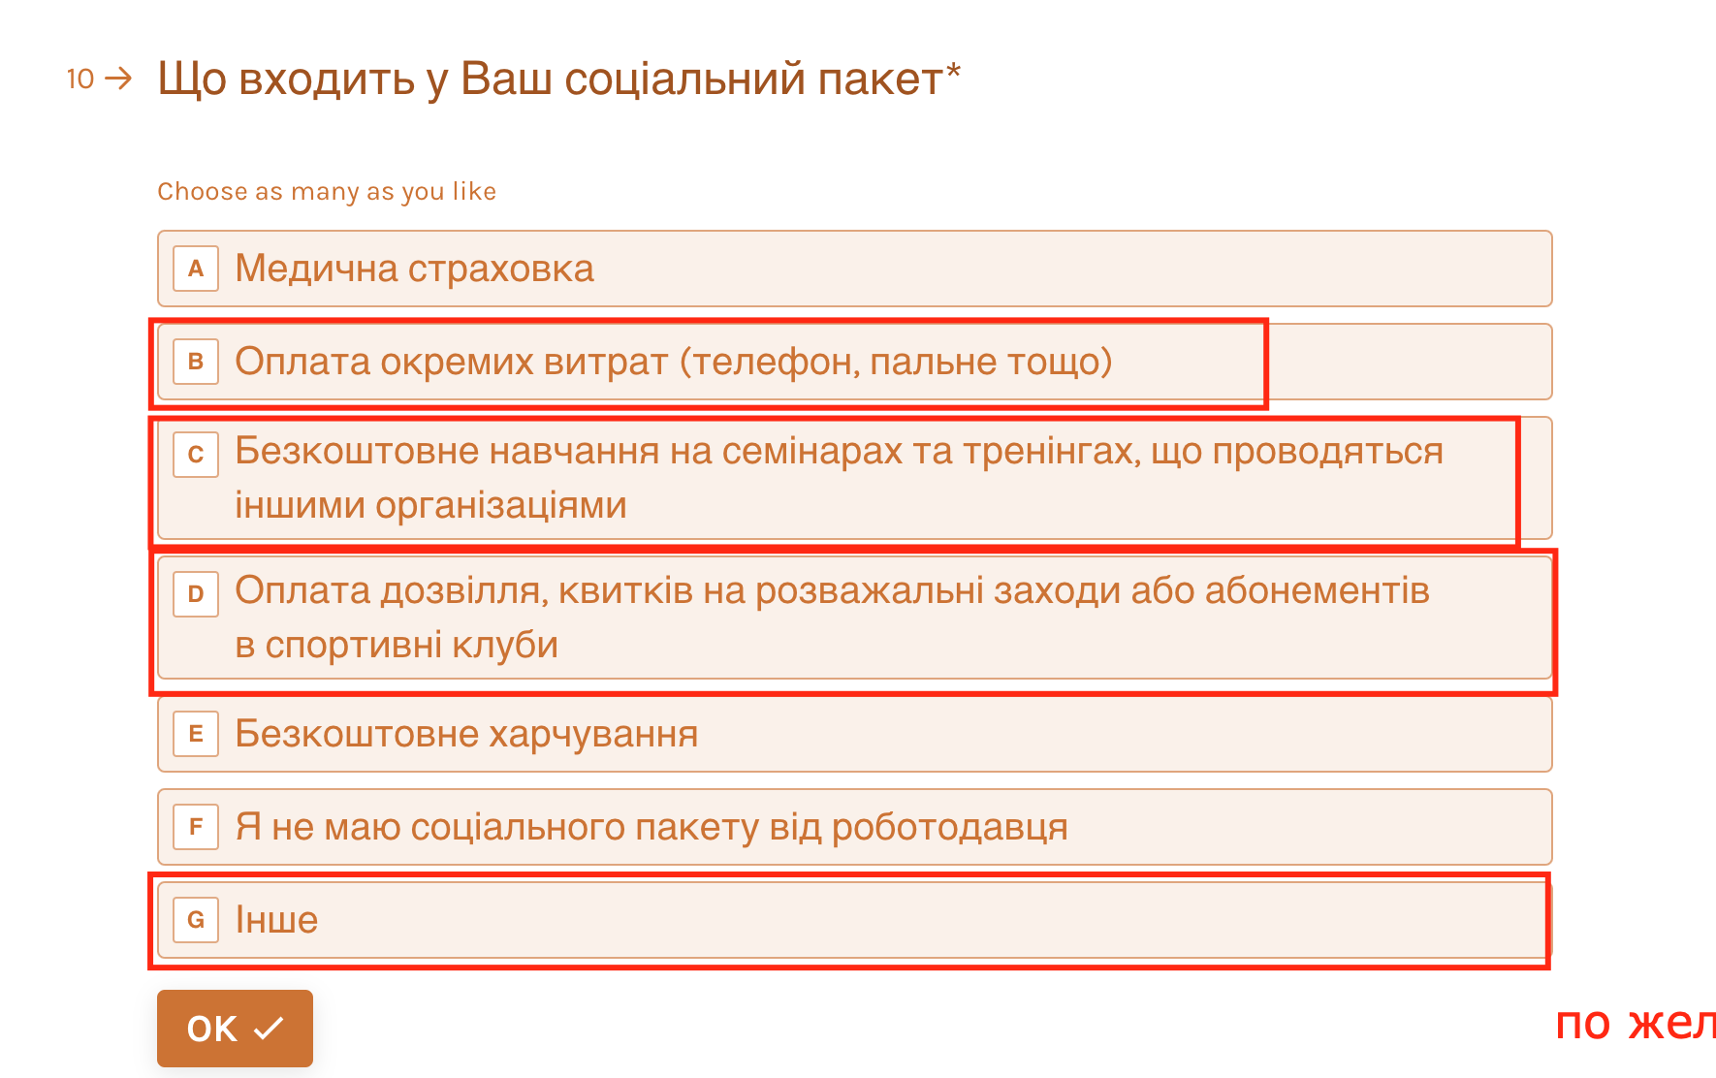

11. **В пункте 11** выбираем все ТАК:  
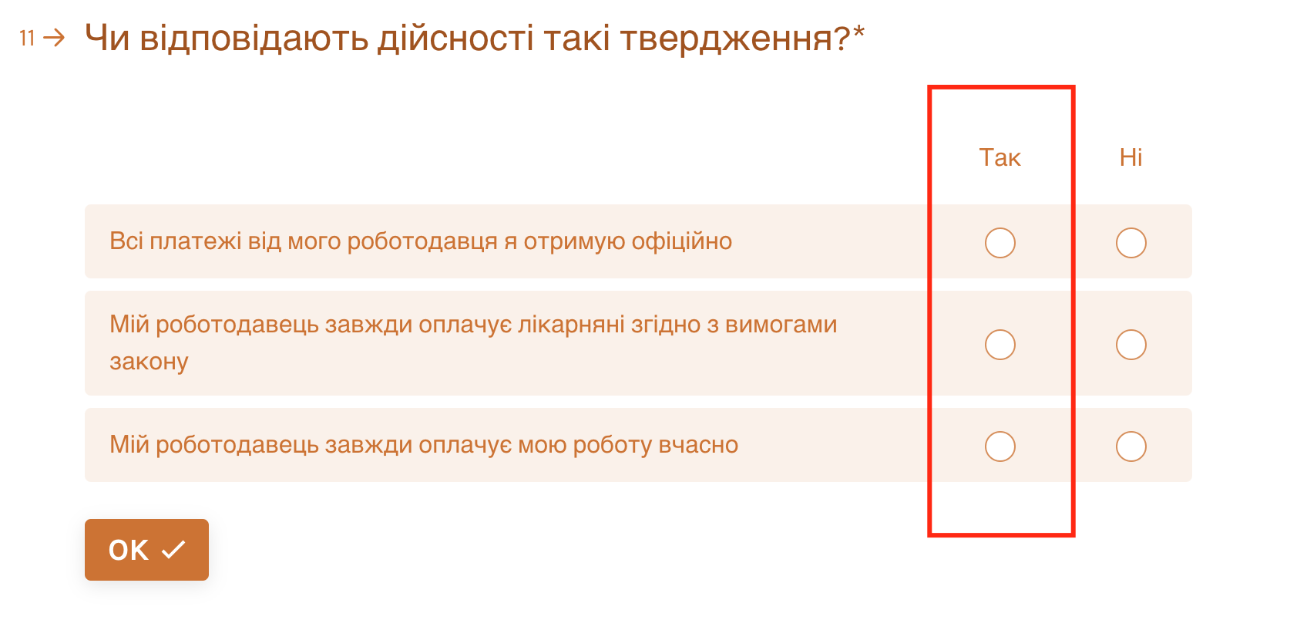

12. **В пункте 12** выбираете на каждый вопрос ответ:   
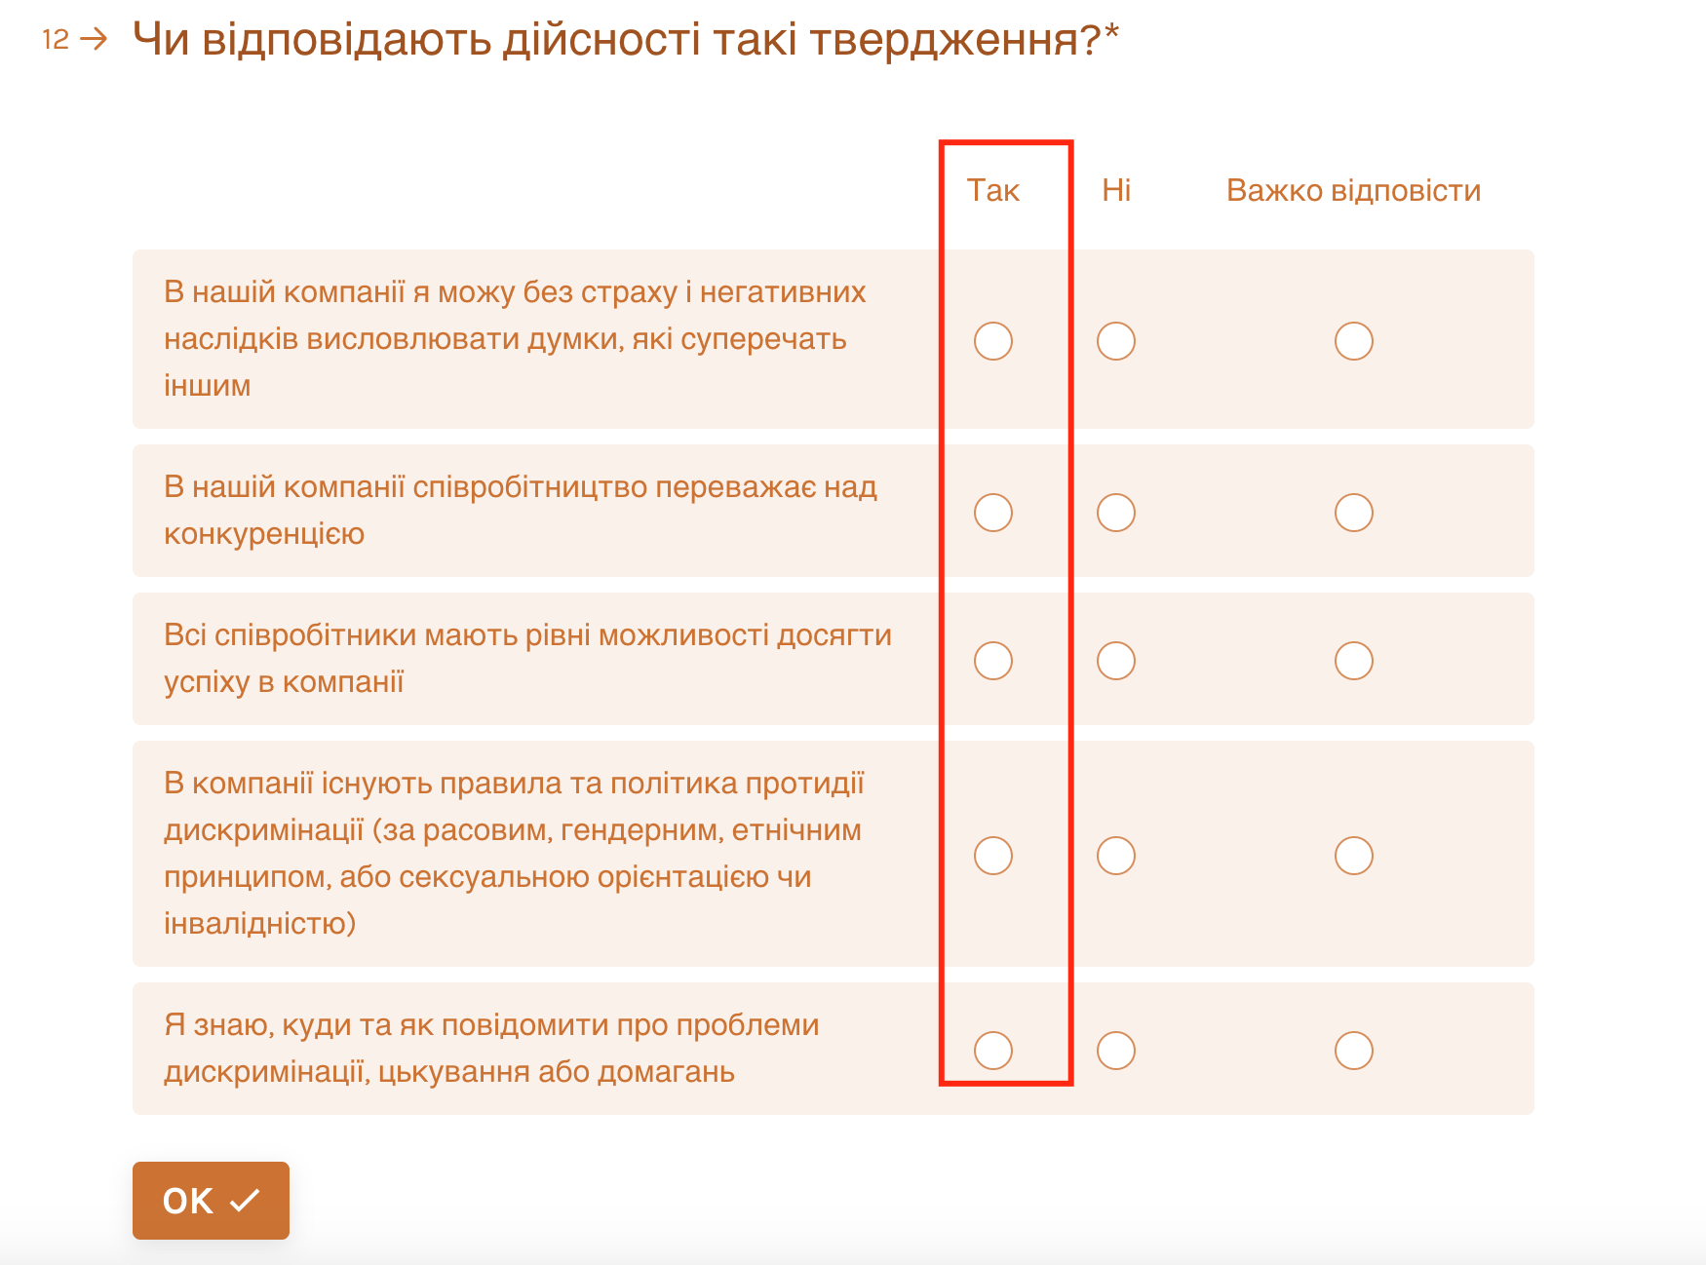

13. **В пункте 13** выбираем один из вариантов **или В или С**:  
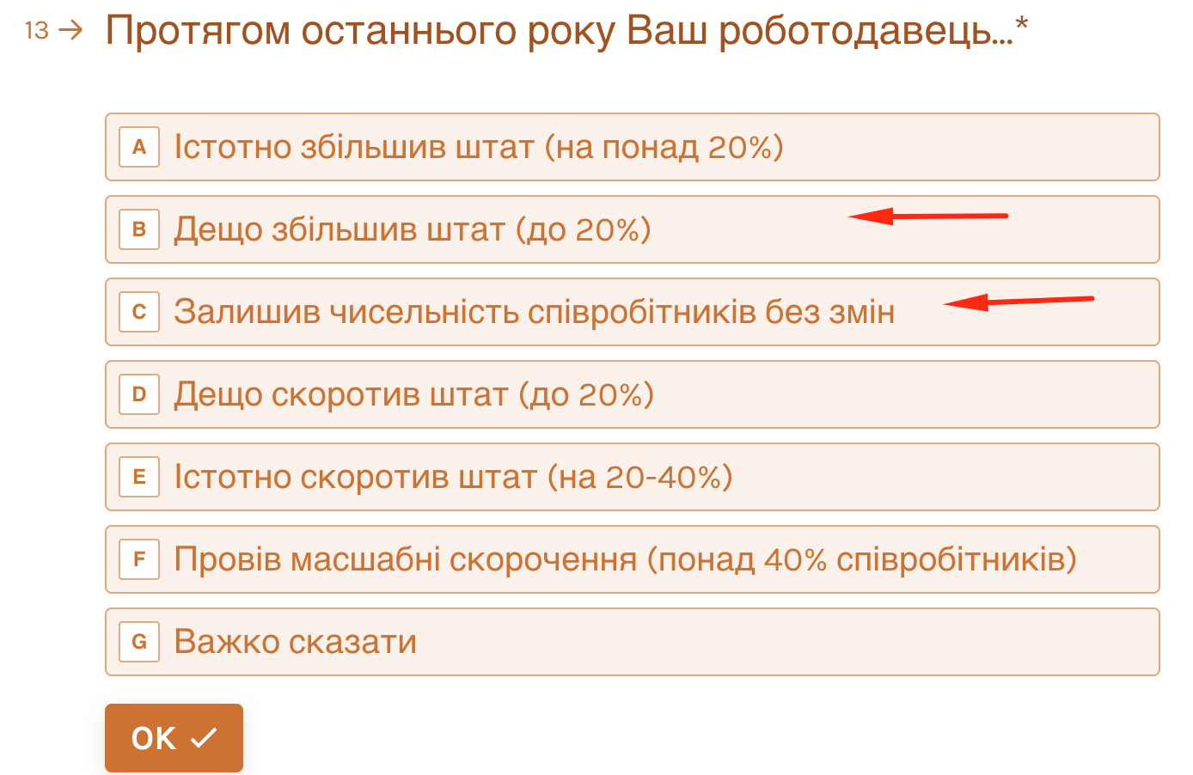

14. **В пункте 14** выбираете один из вариантов по вашему мнению:  
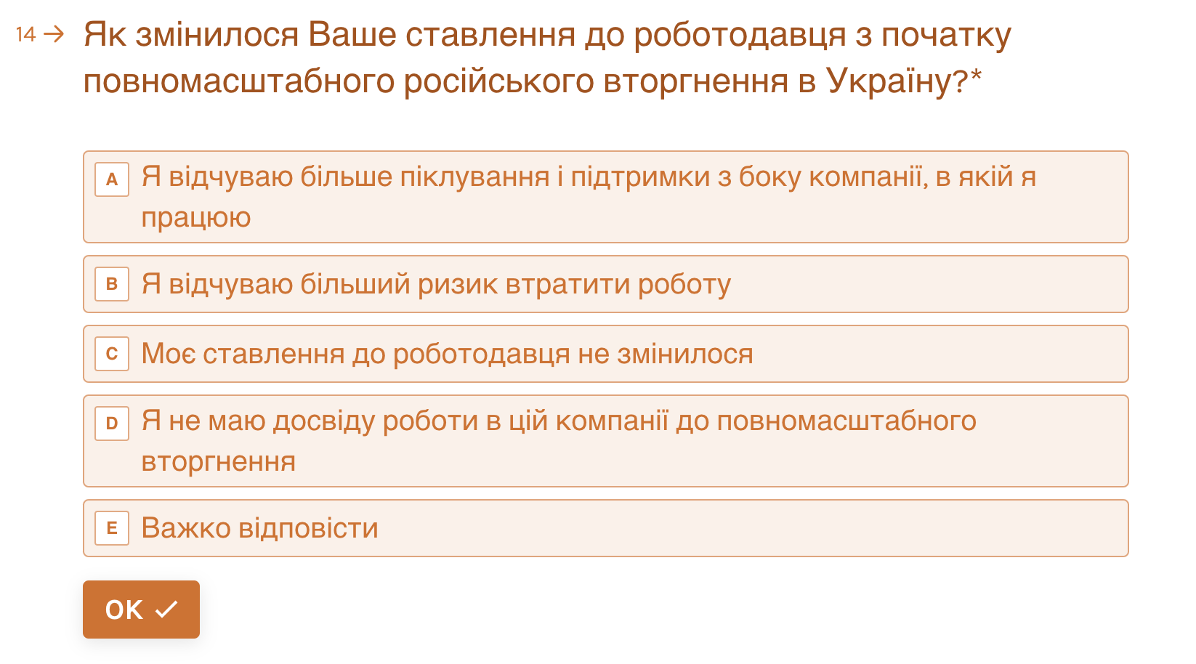

15. **В пункте 15** выбираем такие варианты:  
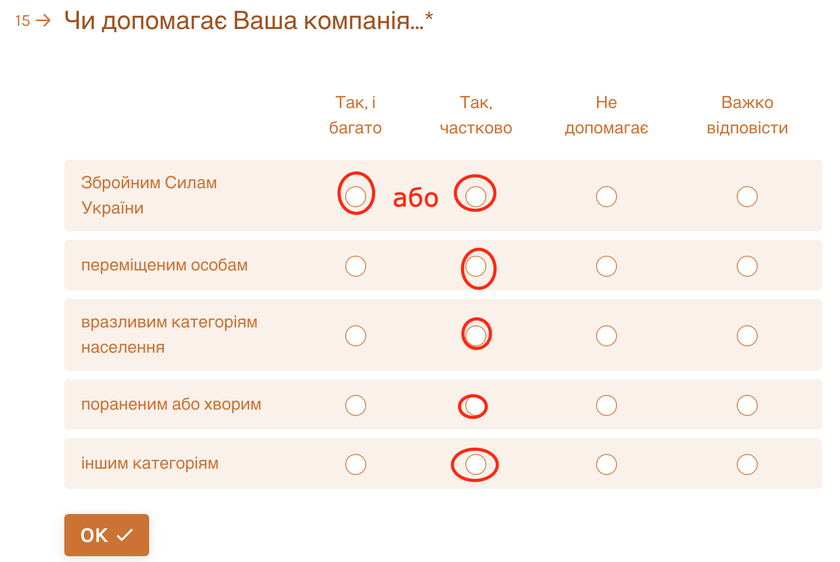

16. **В пункте 16** напишите про помощь материалами для ЗСУ от компаний, помощь сотрудникам в трудных ситуациях, помощь больницам г. Днепр, помощь переселенцам, сотрудникам которые воюют и тд:  
Фінансова допомога співробітникам та їхнім родичам у важких ситуаціях пов'язаних із здоров'ям

17. **В пункте 17** это ваше обучение еженедельно, внутреннее и внешнее, выбираете оценку 9 или 10:  
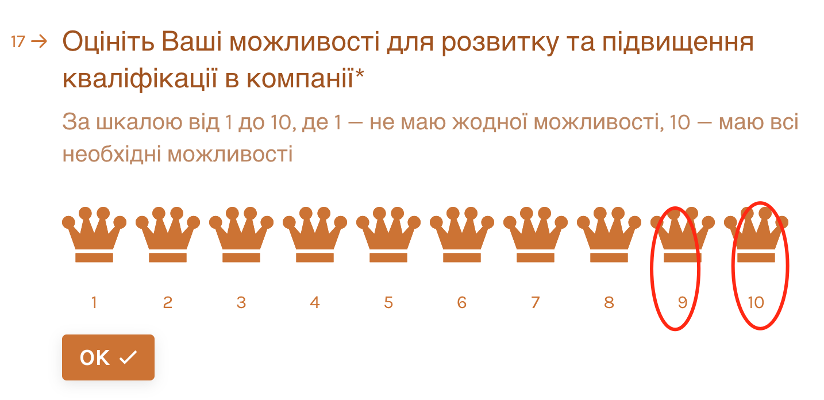

18. **В пункте 18** напишите несколько преимуществ работы в компании *(4 -х дневка, удаленка, спорт оплачиваемый, обучения и тд)* :  
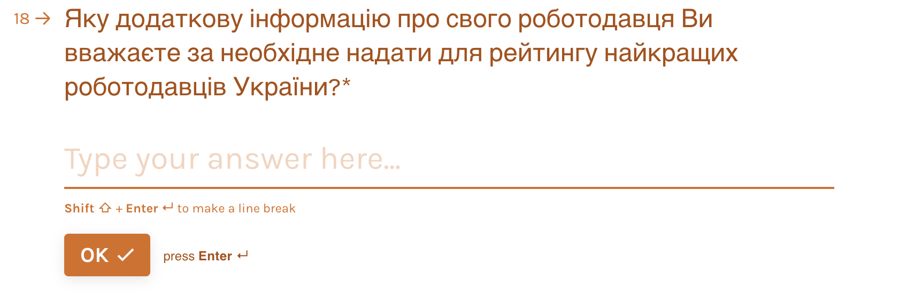

19. **В пункте 19** поставьте оценку насколько вы готовы рекомендовать компанию, **ставьте 9 или 10 баллов:**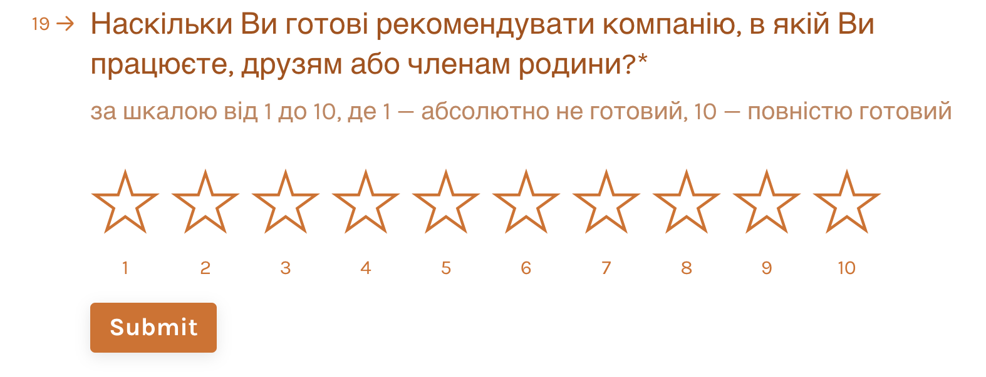

20. После того как ответ отправится пришлите скриншот с подтверждением к задаче в битрикс:  
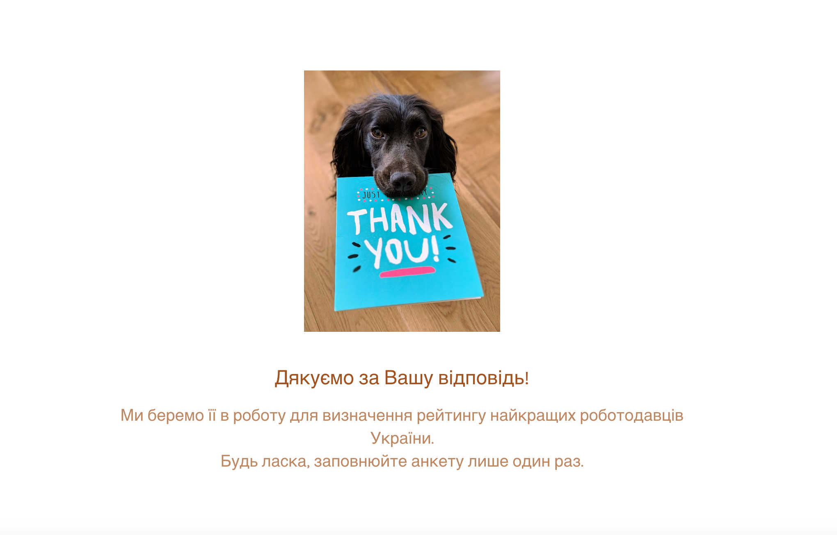  
Пример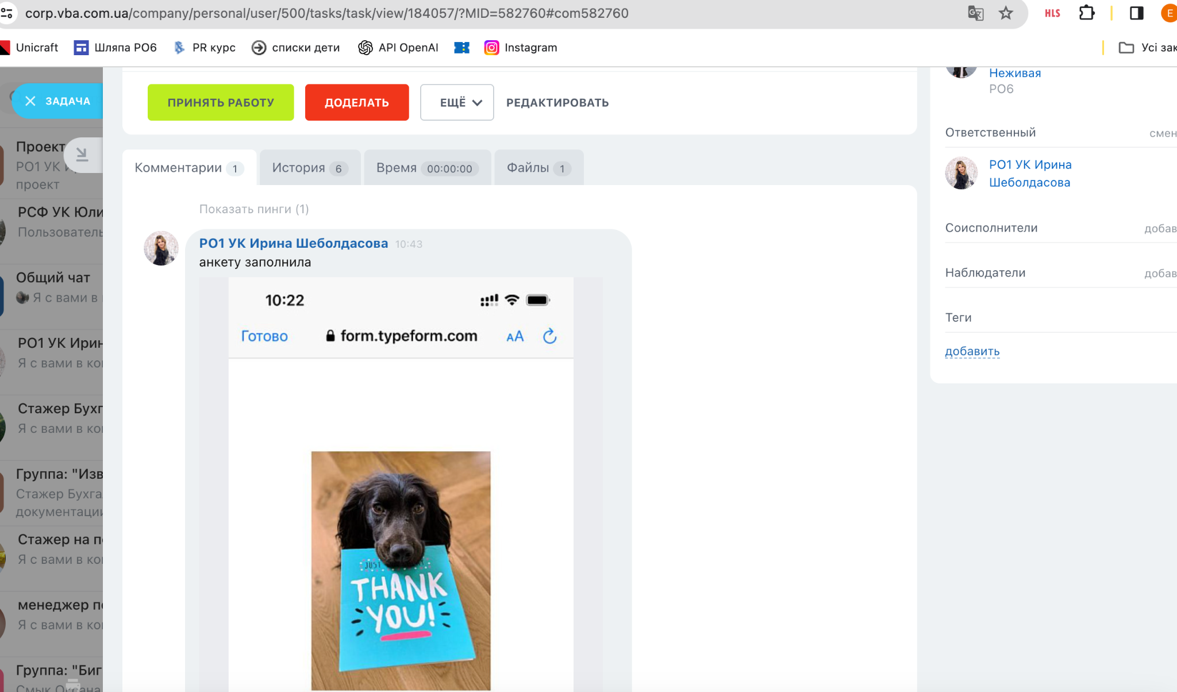

Спасибо за ваше время и ответы! Верим, что мы победим в рейтинге работодателей!